Projet DRONE
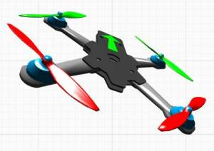
Le projet consiste, au terme de toutes les étapes préalables, à réaliser un drone avec un groupe d'adolescent sélectionnés par la MJC. Toutes les étapes doivent être entièrement réalisée par eux. La part du FabLab consiste à mettre à disposition les moyens matériels, ceux de leur formation et bien, sur d'être un guide, un facilitateur.
Le but et de leurs faire découvrir la démarche de projet. Ils doivent découvrir les différentes facettes d'un “Maker” et prendre goût à entreprendre dans des projets auxquels ils croient, même s'ils ne pensent pas en avoir les compétences. Les étapes du projet doivent montrer comment trouver les ressources (humaines et matérielles), apprendre l'autoformation et la persévérance dans la réalisation.
Il va donc falloir :
- Se renseigner sur ce qu'est un drone, son utilité, sa composition, sa réglementation.
- Définir l'usage que l'on veut faire de cette 1ere réalisation, les moyens disponibles et définir le périmètre du projet et son cahier des charges.
- Documenter le projet sur ses différentes étapes.
- Rechercher les solutions à mettre en oeuvre et définir les composants nécessaires.
- Calculer le budget, commander les composants et planifier le projet.
- Se former dans les différentes disciplines mises en oeuvre auprès de référents du FabLab ou en autoformation.
- Modéliser et fabriquer le plus de composants possibles, réaliser l'assemblage et les réglages.
- Valider la bonne réalisation du projet.

Compte rendu des séances

16/02/22 S00 : Présentation du projet aux jeunes
- Présentation du projet aux jeunes (Sur le FaceBook de la MJC)
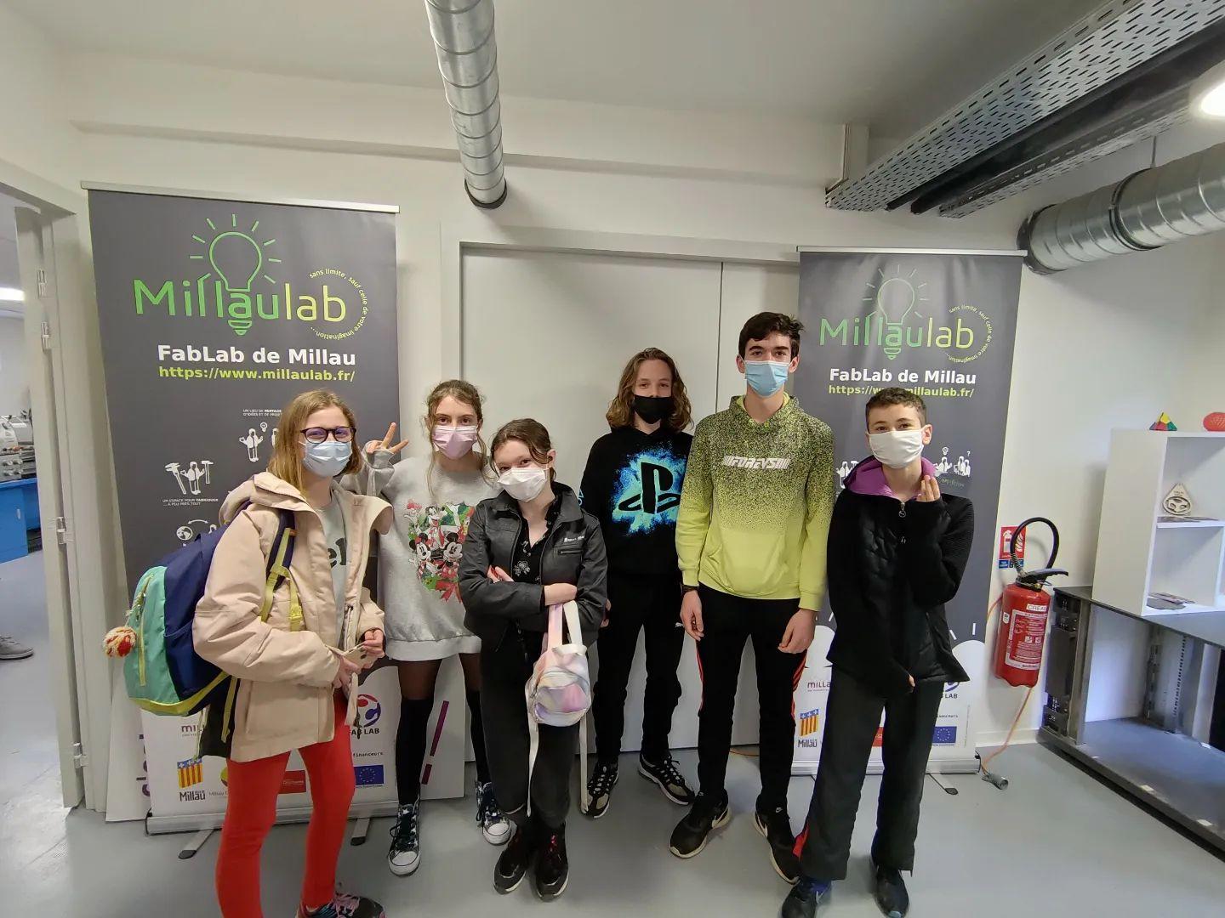Cliquer sur la photo pour l'agrandir

09/03/22 S01 : Découverte des logiciels utiles et des machines
Les photos du jour (Sur le FaceBook de la MJC)
- Mise à jour des ordinateurs : Du fait de la mise en veille du FabLab durant toute la période COVID, les ordinateurs avaient besoin d'une mise à niveau. Nous avons donc mis à jour Windows, Firefox et surtout les logiciels utiles à notre projet, tel FreeCad qui va nous permettre la modélisation 3D des pièces à fabriquer avant de les transférer à d'autres logiciels destinés à permettre de les fabriquer. Mettre à jour les logiciels utilisés afin de toujours travailler dans les meilleures conditions est une compétence indispensable au Makers.
- Réalisation d'éprouvettes pour la découpe laser : Une des machines qui va nous servir est la “Découpe laser”. Les réglages à effectuer sont fonction des matériaux utilisés. Nous avons donc programmé une “Éprouvette” avec le logiciel “MétalCut” afin de tester plusieurs réglages sur les plaques de bois que nous allons utiliser. On sélectionne ensuite le réglage donnant les meilleurs résultats pour les découpages ultérieurs.
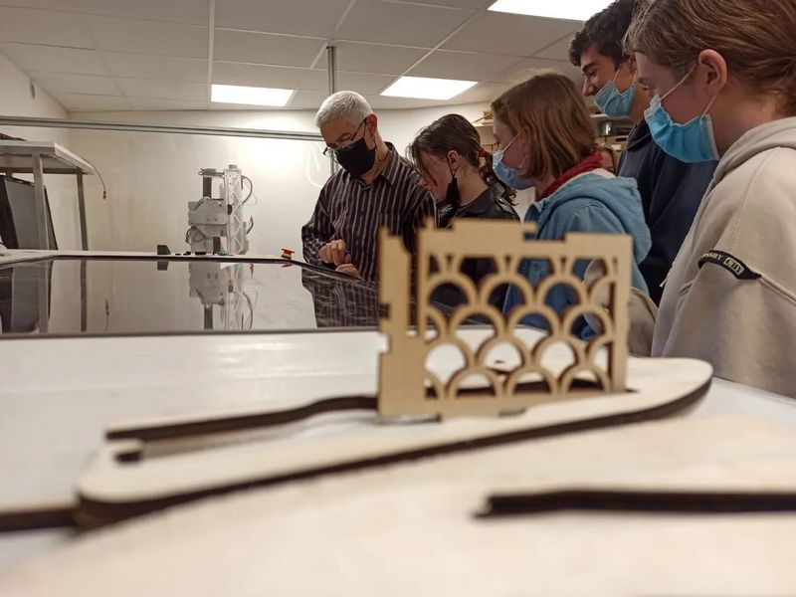Cliquer sur la photo pour l'agrandir

16/03/22 S02 : Découverte des drones et des calculs utiles à la modélisation
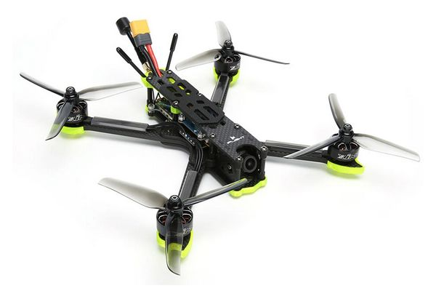
- Nous avons recherché sur Internet ce que nous avons besoins pour fabriquer notre drone (Un châssis ou frame, des moteurs, des hélices, une carte commande moteur, une carte contrôleur de vol, un récepteur de radiocommande, une batterie, de la visserie et divers accessoires). On a trié ce qu'il fallait acheter et ce que l'on fabriquera ou trouvera au FabLab. (Voir les sites de référence et les composants du drone)
- Nous avons ensuite calculé les dimensions de notre première pièce à fabriquer, le bras du drone. Sur un brouillon, il fallait choisir une forme, positionner les fixations des moteurs et les attaches à la platine principale. On a ensuite commencé sa modélisation avec le logiciel Frecad. Une fois la modélisation terminée, nous devrons fabriquer 4 bras par drone. (Voir les étapes de la conception)
- La séance c'est terminé en faisant ce compte rendu.
(rédactrice Louane)

23/03/22 S03 : Les règles d'utilisation des drones et la suite de la 1ere modélisation
- Recherche sur les différents types de drones puis recherche sur les lois à respecter pour pouvoir utiliser un drone.
  - Il existe des drones “découvertes” pour apprendre, des drones “Racing” pour la vitesse et la voltige, des drones “Long range” pour aller explorer loin du pilote et bien sur des drones “Professionnels” qui ne nous intéressent pas. Les drones découvertes sont généralement vendus tout assemblés et ne nous ne pouvons pas en fabriquer un. Nous fabriquerons donc un drone racing que nous réglerons pour les utiliser en activité découverte.
  - Nous avons découvert des sites traitants de la réglementation à respecter et une carte des zones interdites (Voir les sites de référence)
- Ensuite nous avons continué la modélisation du bras du drone commencée la semaine dernière. Nous avons d’abord dessiné les trous pour pouvoir l'assembler plus tard avec le reste du drone. Ensuite ça a été le tour des fixations du moteur. Notre première pièce est maintenant terminée pour la partie modélisation.
- La séance c'est terminé en faisant ce compte rendu.
(rédactrice Alice)

30/03/22 S04 : Aujourd'hui modélisation d'une nouvelle pièce et recherche de tutos pour apprendre a piloter
- La deuxième pièce, appelée la croix, servira a tenir les bras du drone que nous avons dessiné la dernière fois. Nous avons aussi utilisé le théorème de Pythagore pour calculer la distance entre l'emplacement des fixations. C'était une pièce plus simple que la première.
- On a rechercher des tutos pour régler la télécommande et apprendre à piloter les drones de découverte du Fablab car apprendre directement sur les notre serra plus difficile. Il n'a pas été facile de trouver un tuto en français. Nous avons réussi à en trouver un pour régler la télécommande (voir page des réglages). Nous avons fait des essais pour faire voler le drone et on a du arrêter car une hélice partait du drone
(rédactrice Abigael)
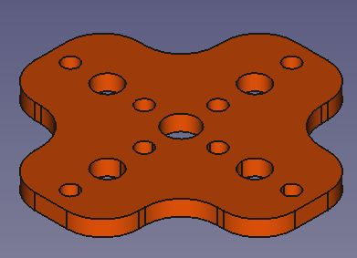Cliquer sur la photo pour l'agrandir

06/04/22 S05 : Apprentissage du vol reporté, encore une pièce de dessinée
- Aujourd'hui, une séance plus courte et où nous avons rencontré des problèmes pour mettre en route les drones d'apprentissage du FabLab. Nous avons toutefois dessiné une nouvelle pièces, la plaque inférieure du drone. Nous reprendrons la prochaine fois les entrainements au pilotage après que les problèmes sur les minis drones aient été réglés.
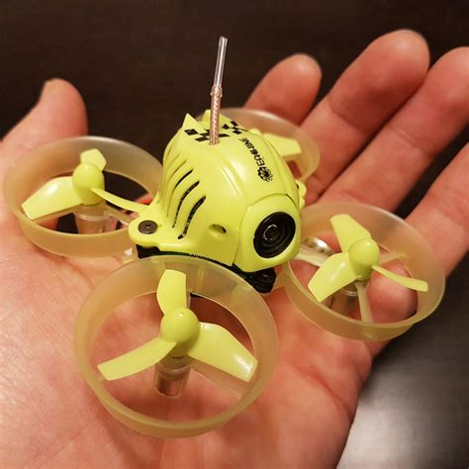Cliquer sur la photo pour l'agrandir

20/04/22 S06 : Aujourd'hui pilotage de minis drones d'apprentissage
drones2.mp4 | - On a branché la batterie et posé par terre le drone. Il clignote jusqu’à ce que le télécommande associée soit mise en route.  - Sur la télécommande, il faut mettre tout les interrupteurs vers le haut avant de la mettre en marche.  - L’interrupteur SWA sert à mettre en marche les moteurs. L'utilisation de la commandes a gauche permet l’accélérateur pour le faire monter ainsi que la commande pour pivoter/tourner sur lui même. La commande a droite permet les déplacement avant, arrière, latéral droit et gauche.  Plusieurs personne ont réussi à faire décoller le drone et le piloter assez correctement. Il faudra néanmoins régler les télécommandes pour les rendre moins sensibles en créant un mode apprentissage.  (rédacteur Paulin)

11/05/22 S07 : Le fablab a reçu les pièces pour monter les drones.
- Aujourd'hui il était prévu de terminer de fabriquer les pièces du drone prototype à partir de celles que l'on a dessiné. Le drone prototype permettra de vérifier que tout fonctionne bien et de corriger les erreurs avant de réaliser les drones suivant. On à défini la procédure pour passer de notre dessin de pièce à la fabrication mais on a eu des malheurs avec la découpe à laser et les pièces n'ont pas pu être fabriquées.
- On a assemblé les quelques pièces déjà fabriquées (sertissage des écrous noyées sur la plaque Bottom et mise en place d'entretoise).
- On c'est aussi entraîné pour faire des soudures. Il faut souder les fils des moteurs, de la batterie et du récepteur à la carte contrôleur de vol. Cela ressemble à une araignée une fois fini.
- On a aussi téléchargé et commencé à installer le logiciel qui permettra de configurer la carte contrôleur de vol (Voir les réglages).
(rédacteur Lorenzo)
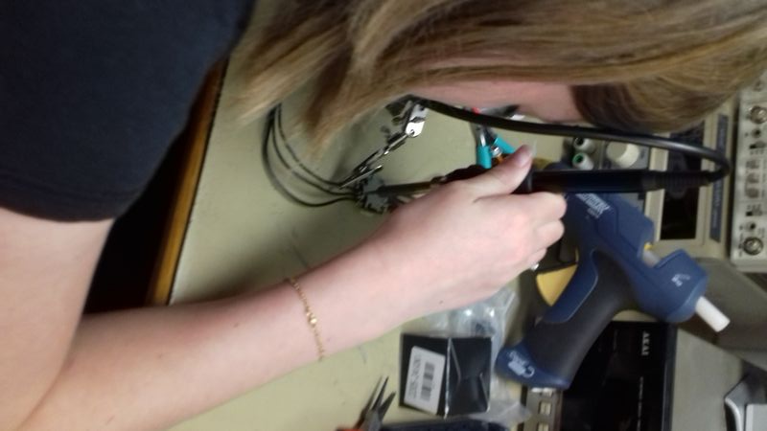Cliquer sur la photo pour l'agrandir
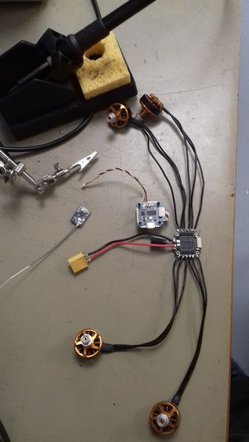Cliquer sur la photo pour l'agrandir
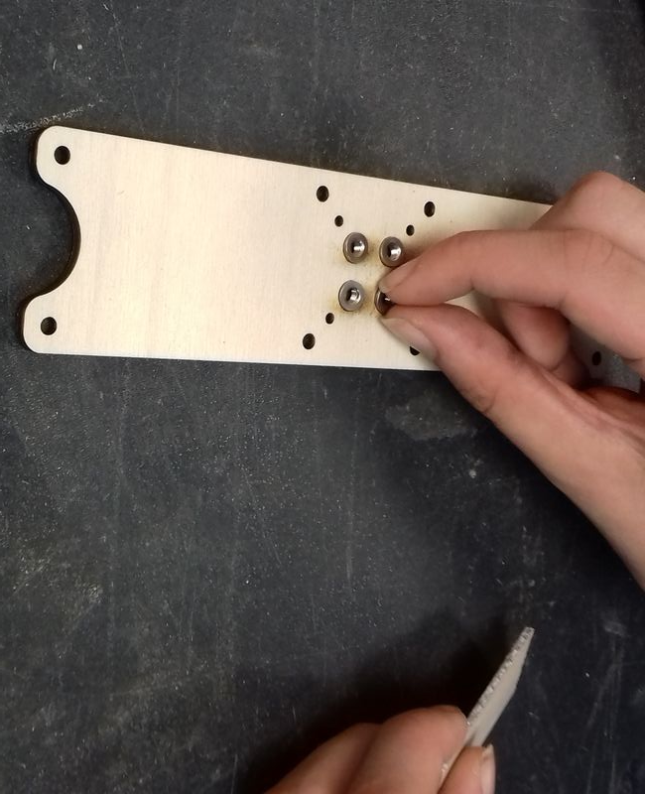Cliquer sur la photo pour l'agrandir

18/05/22 S08 : Début de fabrication du prototype.
- Les chutes de bois utilisées ne permettent de découper que 3 bras simultanément. On utilise donc 2 chutes de 5 mm d'épaisseur et une autre de 3 mm pour les 2 platines et la croix.
- On cherche des vis de bonnes longueurs (4 x M3-16 ; 4 x M3-12 ; 12 x M3-6), des écrous M3 à insérer dans la platine de dessous qui a été préparée pour et des entretoises Ø3-20.
- Le montage peut commencer. On ajoute ensuite les 4 moteurs. Le drone commence à prendre forme.
- Il faut encore souder les équipements électriques. Nous devrions pouvoir tester notre prototype à la prochaine séance.
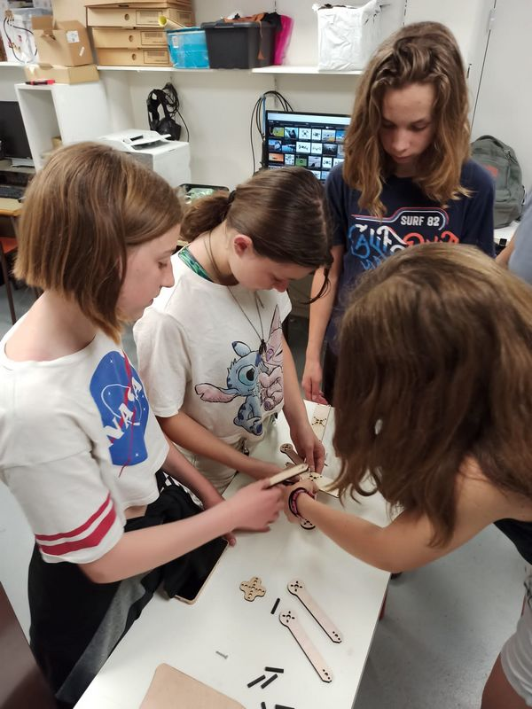Cliquer sur la photo pour l'agrandir
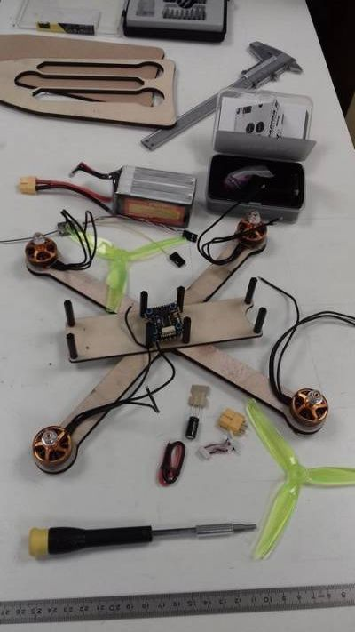Cliquer sur la photo pour l'agrandir

01/06/22 S09 : Suite de la fabrication du prototype
- Le prototype vole bien mais réagit trop fort aux commandes et à cogné un poteau. Bilan 2 bras de cassées mais les moteurs et l'électronique n'ont rien. Il faudra brider l'accélération.
- On continue à découper les pièces et l'assemblage des 2 prochains drones
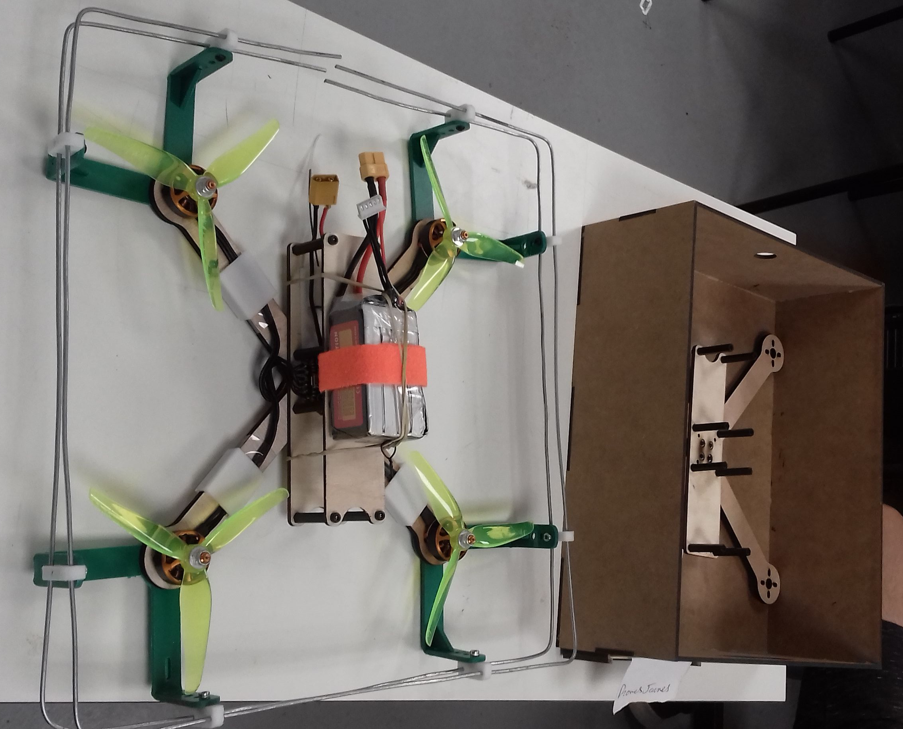Cliquer sur la photo pour l'agrandir

08/06/22 S10 : L'usine
Aujourd'hui nous avons eu l'impression de faire du travail à la chaîne.
- Les garçons ont découpé à la laser des pièces de leur drone avant d'assembler la base du châssis.
- Pendant ce temps, les filles soudaient les moteurs et l'alimentation sur la carte ESC de leur drone.
- L'imprimante 3D imprimait le support du récepteur de radiocommande.
Une séance vite passée qui ne permettra peut être pas de rattraper le retard.
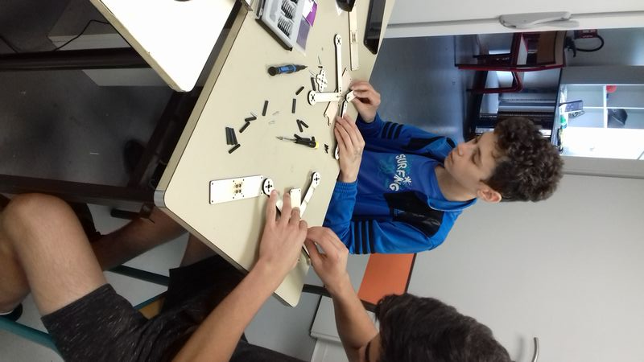Cliquer sur la photo pour l'agrandir
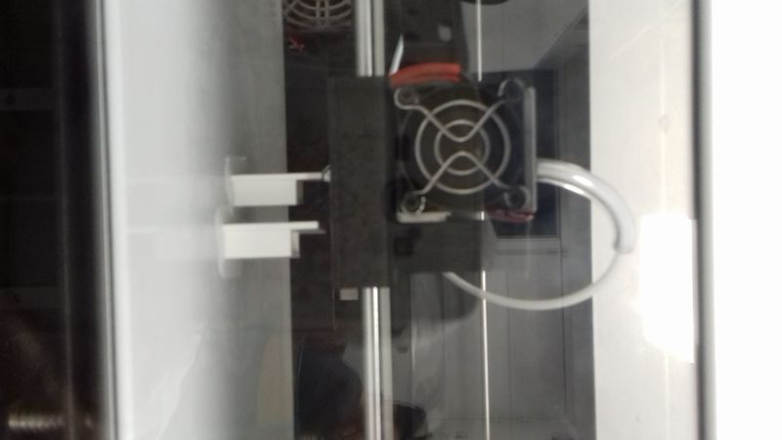Cliquer sur la photo pour l'agrandir

15/06/22 S11 : L'usine suite
Suite du montage des drones : Découpe de pièces, assemblage des frames et de l'électronique déjà prête. Soudure des moteurs sur les ESC et du récepteur sur la carte de vol par les membres du FabLab car les soudures de la semaine dernières n'étaient pas au point. Impression 3D des pièces utiles.

22/06/22 S12 : L'usine encore
Encore des drones à terminer : Assemblage des frames et de l'électronique déjà prête. Il a fallu démonter et remonter le drone d'Alice car on c'est aperçu que la plaque utilisée pour découper les bras ne faisait pas l'épaisseur de 5 mm prévue (les vis dépassaient et les bras auraient été moins solides).
Soudures des moteurs sur les ESC et du récepteur sur la carte de vol par les membres du FabLab car les soudures de la semaine dernières n'étaient pas au point. Impression 3D de pièces utiles. Beaucoup de travail fait mais aussi restant à faire.
Connexion des premiers drones terminées (sans les hélices) sur le PC pour les configurer avec BetaFlightConfigurator et BLHeliSuite. La première connexion se fait avec un dispositif “SmokeStopper” entre la batterie et la carte ESC afin de protéger l'électronique si un court-circuit a été fait lors des soudures. Il faut ensuite repérer le sens de rotation des moteurs et aller le modifier si besoin dans les paramètres de la carte. 2 doivent tourner dans le sens des aiguilles d'une montre et les 2 autres en sens inverse. Ensuite on applique les réglages pour utiliser la télécommande et gérer les vols.

29/06/22 S13 : Dernière séance de la saison
C'était la dernière séance de la saison et nous n'avons pas réussi à tenir le délai. Il était un peu court et il a aussi été amputé de quelque séance. Le 2ème problème a été les locaux qui n'étaient pas adapté à la fabrication de 6 drones simultanés (problème d'espace de travail et d'outillage en quantité limitée).
Nous avons toutefois réussi à réaliser toutes les étapes prévues : recherche d'informations, conception du châssis et des pièces annexes, fabrication, montage réglages et tests.
Hors système de protection des hélices qui n'a été placé que sur le prototype, 3 drones sont terminés, appairés à leur télécommande et configurés, les 2 derniers sont terminés mais les réglages restent à faire. Nous les terminerons à la rentrée.
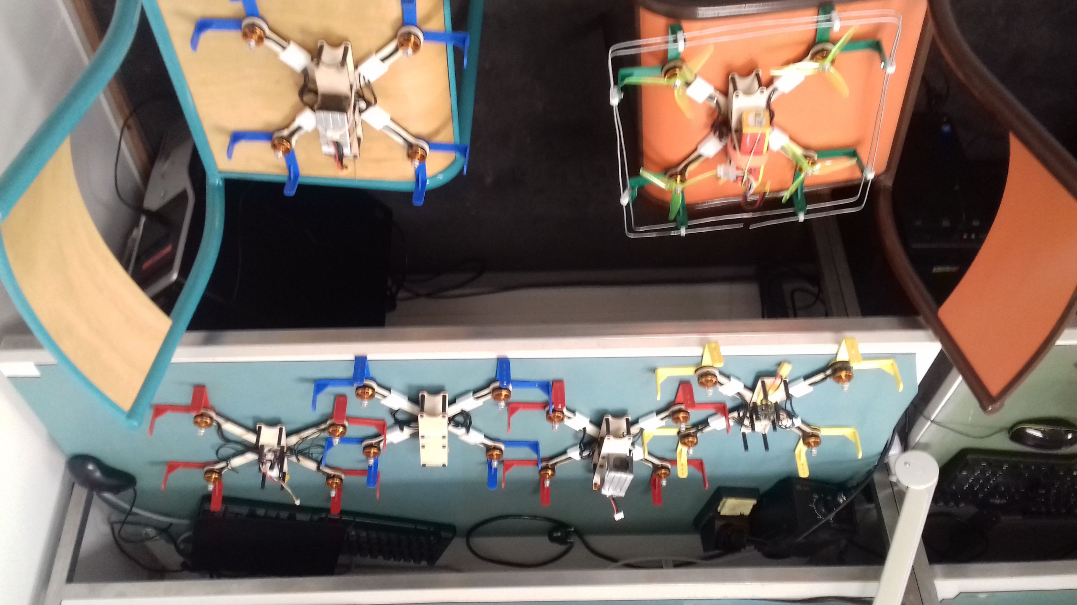Cliquer sur l'image pour l'agrandir

Liens vers le détail des activités et des matériels
- Les sites de référence
- La conception
- La fabrication
- Les réglages
- Les composants
mjl le 11/02/2022

